FORMULARIO DE INFORMACIÓN Y CONSENTIMIENTO INFORMADO ESCRITO
Orden de 8 de julio de 2009 (BOJA nº 152 de fecha 6 de agosto) por la que se dictan instrucciones a los Centros del Sistema Sanitario Público de Andalucía, en relación al procedimiento de Consentimiento Informado.

CENTRO SANITARIO  HOSPITAL UNIVERSITARIO REINA SOFÍA. CÓRDOBA |  |  | SERVICIO DE  RADIODIAGNÓSTICO.  UNIDAD DE RADIOLOGÍA VASCULAR e INTERVENCIONISTA
1 | DOCUMENTO DE INFORMACIÓN PARA (*) EXTRACCIÓN DE CUERPOS EXTRAÑOS
Este documento sirve para que usted, o quien lo represente, dé su consentimiento para esta intervención. Eso significa que nos autoriza a realizarla.
Puede usted retirar este consentimiento cuando lo desee. Firmarlo no le obliga a usted a hacerse la intervención. De su rechazo no se derivará ninguna consecuencia adversa respecto a la calidad del resto de la atención recibida. Antes de firmar, es importante que lea despacio la información siguiente.
Díganos si tiene alguna duda o necesita más información. Le atenderemos con mucho gusto.

(*) Indicar el nombre del procedimiento/intervención a realizar; si es posible, además del nombre técnico que siempre debe figurar, puede tratar de expresarlo con un nombre más sencillo.

1.1 |  | LO QUE USTED DEBE SABER:
EN QUÉ CONSISTE. PARA QUÉ SIRVE:
El empleo cada vez mayor de procedimientos intervencionistas mínimamente invasivos ha supuesto que, con más frecuencia, fragmentos de los materiales utilizados se rompan y permanezcan retenidos en el organismo, tanto en el órgano donde se está interviniendo como a distancia (por embolización de dicho fragmento); en otras ocasiones se trata de materiales que han sido mal implantados.
Estos “cuerpos extraños” pueden estar localizados en el territorio vascular más frecuentemente como: fragmentos de catéteres venosos centrales o de catéteres diagnósticos, fragmentos de catéteres-balón, stents vasculares, coils de embolización, filtros de vena cava, guías, etc., aunque también pueden localizarse en territorios no vasculares como la vía biliar, vía urinaria, tracto gastrointestinal, cavidad abdominal, etc.
Estos materiales deben ser retirados inmediatamente o de forma programada (antes de la primera semana) con control fluoroscópico para prevenir posibles complicaciones graves.

CÓMO SE REALIZA:
Según donde se encuentre el fragmento a extraer se le pinchará una vena, una arteria ó el abdomen bajo anestesia local (aunque, a veces, requerirá sedación). A continuación se introducirá un tubo (catéter) que llegará a la zona donde se aloja el frgmento. Se inyectará un líquido (medio de contraste) para visualizar la anatomía territorial y el fragmento procediéndose a su extracción con diferentes materiales (lazos, cestas, etc.)
Esta intervención durará aproximadamente entre 1 y 2 horas.

QUÉ EFECTOS LE PRODUCIRÁ:
Es posible que durante la intervención Ud. tenga molestias en la zona de punción y en la región torácica, así como cierta sensación de ahogo y que se tratarán de manera adecuada.

EN QUÉ LE BENEFICIARÁ:
La posibilidad de extraer íntegro ese cuerpo extraño es mayor al 90%, utilizando uno o una combinación de diferentes materiales.
Los resultados que se obtienen compensan los posibles riesgos que a continuación le exponemos.

OTRAS ALTERNATIVAS DISPONIBLES EN SU CASO:
En la actualidad, la alternativa sería la cirugía directa sobre los vasos mediante intervención quirúrgica, aunque con mayor riesgo e incidencia de complicaciones.

CENTRO SANITARIO  HOSPITAL UNIVERSITARIO REINA SOFÍA. CÓRDOBA | SERVICIO DE  RADIODIAGNÓSTICO.  UNIDAD DE RADIOLOGÍA VASCULAR e INTERVENCIONISTA
QUÉ RIESGOS TIENE:
Cualquier actuación médica tiene riesgos. La mayor parte de las veces los riesgos no se materializan, y la intervención no produce daños o efectos secundarios indeseables. Pero a veces no es así. Por eso es importante que usted conozca los riesgos que pueden aparecer en este proceso o intervención.

De todas formas, si ocurriera cualquier complicación, no dude que se tomarán las medidas adecuadas para intentar solucionarlos.

- LOS MÁS FRECUENTES:
Por el medio de contraste (contraste iodado):
• Reacciones alérgicas, que pueden ser: Leves, como náuseas, picores o lesiones en la piel; raramente graves, como alteraciones de los riñones y excepcionalmente pueden ser muy graves (muerte en 1 de cada 100.000 pacientes).

Por la radiación de las técnicas radiológicas utilizadas para guiar el procedimiento
• Una ligera elevación del riesgo de padecer cáncer dentro de algunos años. Este riesgo es muy bajo en comparación con la incidencia normal del cáncer.
• Lesiones en la piel. La posibilidad de que ocurran depende de la dificultad del procedimiento y de su sensibilidad a la radiación.

Por la técnica que estamos realizando:
• Se puede producir un coágulo (trombo) en el vaso que se pincha.
• Sangrado en el lugar de punción (hematoma) que generalmente es pequeño aunque excepcionalmente puede ser grave y requerir intervención.
• En muy raras ocasiones, lesión en la pared el vaso que estamos tratando (trombosis, disección y/o rotura).

- LOS MÁS GRAVES:
•Arritmias y taponamiento pericárdico que pueden provocar parada cardiorrespiratoria

En general, las complicaciones graves (incluída la muerte) pueden ocurrir en 4 de cada 100 pacientes

- LOS DERIVADOS DE SUS PROBLEMAS DE SALUD:

SITUACIONES ESPECIALES QUE DEBEN SER TENIDAS EN CUENTA:
Indique también al personal que le atiende si tiene algún tratamiento médico específico para licuar la sangre (aspirina, sintrom®, plavix®, heparina) o bien padece alguna enfermedad que afecte a la coagulación de la sangre.

OTRAS INFORMACIONES DE INTERÉS (a considerar por el/la profesional):
• Si Ud. está embarazada o piensa que pueda estarlo, debe advertirlo antes de realizar la intervención, ya que se emplean radiaciones ionizantes que pueden producir malformaciones fetales.
• Si Ud. es alérgica al yodo o a algún medicamento, debe advertirlo antes de realizar la intervención.
• Si Ud. padece una enfermedad renal o cardíaca, debe advertirlo antes de realizar la intervención ya que su patología se podría agravar por la utilización de medios de contraste.

OTRAS CUESTIONES PARA LAS QUE LE PEDIMOS SU CONSENTIMIENTO:

- A veces, durante la intervención, se producen hallazgos imprevistos. Pueden obligar a tener que modificar la forma de hacer la intervención y utilizar variantes de la misma no contempladas inicialmente.

- A veces es necesario tomar muestras biológicas para estudiar mejor su caso. Pueden ser conservadas y utilizadas posteriormente para realizar investigaciones relacionadas con la enfermedad que usted padece. No se usaran directamente para fines comerciales. Si fueran a ser utilizadas para otros fines distintos se le pediría posteriormente el consentimiento expreso para ello. Si no da su consentimiento para ser utilizadas en investigación, las muestras se destruirán una vez dejen de ser útiles para documentar su caso, según las normas del centro. En cualquier caso, se protegerá adecuadamente la confidencialidad en todo momento.

- También puede hacer falta tomar imágenes, como fotos o videos. Sirven para documentar mejor el caso. También pueden usarse para fines docentes de difusión del conocimiento científico. En cualquier caso serán usadas si usted da su autorización. Su identidad siempre será preservada de forma confidencial.

CENTRO SANITARIO  HOSPITAL UNIVERSITARIO REINA SOFÍA. CÓRDOBA |  | SERVICIO DE  RADIODIAGNÓSTICO.  UNIDAD DE RADIOLOGÍA VASCULAR e INTERVENCIONISTA
1.2 | IMÁGENES EXPLICATIVAS
En este espacio podrán insertarse con carácter opcional imágenes explicativas, esquemas anatómicos, pictogramas etc. que faciliten y permitan explicar de manera más sencilla la información al paciente.

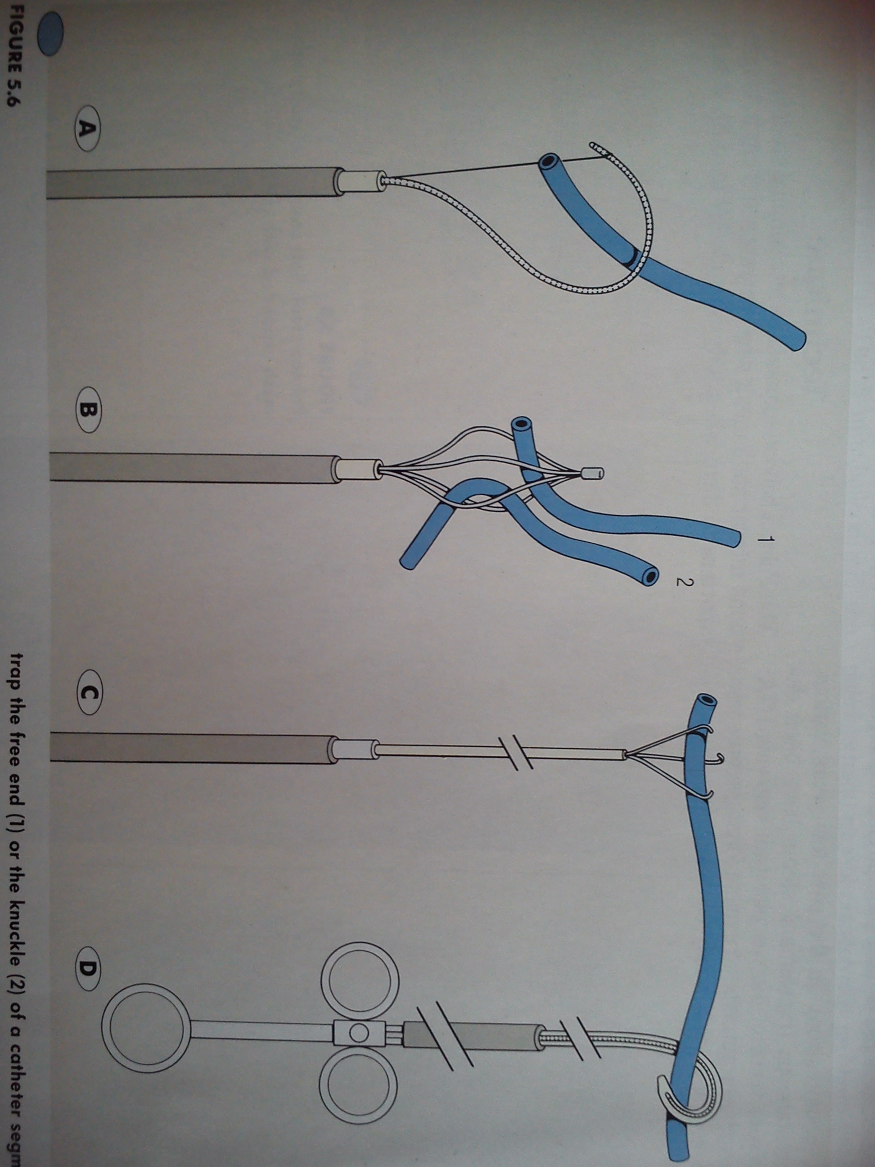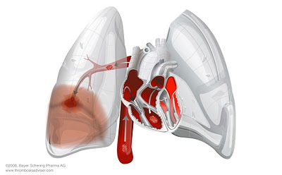

CENTRO SANITARIO  HOSPITAL UNIVERSITARIO REINA SOFÍA. CÓRDOBA |  | SERVICIO DE  RADIODIAGNÓSTICO.  UNIDAD DE RADIOLOGÍA VASCULAR e INTERVENCIONISTA
2 | CONSENTIMIENTO INFORMADO
2.1 | DATOS DEL/DE LA PACIENTE Y DE SU REPRESENTANTE (sólo en caso de incapacidad del/de la paciente)
APELLIDOS Y NOMBRE, DEL PACIENTE |  |  | DNI / NIE
APELLIDOS Y NOMBRE, DEL/DE LA REPRESENTANTE LEGAL |  |  | DNI / NIE

2.2 | PROFESIONALES QUE INTERVIENEN EN EL PROCESO DE INFORMACIÓN Y/O CONSENTIMIENTO
APELLIDOS Y NOMBRE |  | FECHA | FIRMA
APELLIDOS Y NOMBRE |  | FECHA | FIRMA
APELLIDOS Y NOMBRE |  | FECHA | FIRMA
APELLIDOS Y NOMBRE |  | FECHA | FIRMA
APELLIDOS Y NOMBRE |  | FECHA | FIRMA

2.3 | CONSENTIMIENTO
Yo, D/Dña , manifiesto que estoy conforme con la intervención que se me ha propuesto. He leído y comprendido la información anterior. He podido preguntar y aclarar todas mis dudas. Por eso he tomado consciente y libremente la decisión de autorizarla. También sé que puedo retirar mi consentimiento cuando lo estime oportuno.

SI NO Autorizo a que se realicen las actuaciones oportunas, incluyendo modificaciones en la forma de realizar la intervención, para evitar los peligros o daños potenciales para la vida o la salud, que pudieran surgir en el curso de la intervención.
SI NO Autorizo la conservación y utilización posterior de mis muestras biológicas para investigación relacionada directamente con la enfermedad que padezco.
SI NO Autorizo que, en caso de que mis muestras biológicas vayan a ser utilizadas en otras investigaciones diferentes, los investigadores se pongan en contacto conmigo para solicitarme consentimiento.
SI NO Autorizo la utilización de imágenes con fines docentes o de difusión del conocimiento científico.
NOTA: Márquese con una cruz.
En a de de

EL/LA PACIENTE EL/LA REPRESENTANTE LEGAL (sólo en caso de incapacidad del paciente)

Fdo.: Fdo.:

CENTRO SANITARIO  HOSPITAL UNIVERSITARIO REINA SOFÍA. CÓRDOBA |  | SERVICIO DE  RADIODIAGNÓSTICO.  UNIDAD DE RADIOLOGÍA VASCULAR e INTERVENCIONISTA

2.4 | RECHAZO DE LA INTERVENCIÓN
Yo, D/Dña. , no autorizo a la realización de esta intervención. Asumo las consecuencias que de ello puedan derivarse para la salud o la vida.

En a de de

EL/LA PACIENTE EL/LA REPRESENTANTE LEGAL (sólo en caso de incapacidad del paciente)

Fdo.: Fdo.:

2.5 | REVOCACIÓN DEL CONSENTIMIENTO
Yo, D/Dña , de forma libre y consciente he decidido retirar el consentimiento para esta intervención. Asumo las consecuencias que de ello puedan derivarse para la salud o la vida.

En a de de

EL/LA PACIENTE EL/LA REPRESENTANTE LEGAL (sólo en caso de incapacidad del paciente)

Fdo.: Fdo.:

